Spring legacy 디렉토리 구조(Maven build)

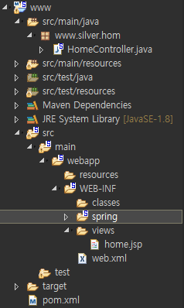

자바 소스 위치

정적 컨텐츠 위치

View 파일 위치

설정파일 위치

Maven 설정파일

Mybatis 설정파일 위치

서비스 정의: 메인화면 요청

클라이언트 정보

url: /



method: get

parameter: 없음

매칭

서버 처리

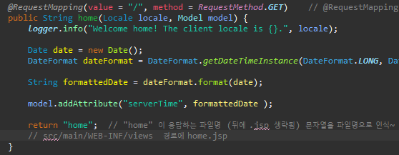

Mapping: /

데이터베이스 처리 없음

View: home

확인문제

서비스 정의: 시간표 요청

클라이언트 정보 url: /timeline method: get parameter: 없음

문제>클라이언트의 url

정답>http://localhost:8080/hom/timeline

서버처리: 데이터베이스 작업 없음 view: timeline

문제> 서버에서 코딩하시오

정답>

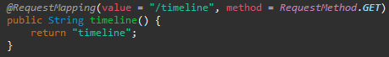

View가 없어서 만들어 주어야 한다.



서버를 재시작하여 테스팅

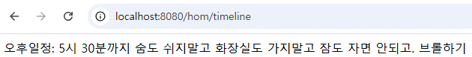

확인문제

서비스 정의: 지각자만 보기 기능

시간표 요청 서비스에서 <지각자만보기>라는 메뉴가 있다.

지각자만보기 라는 메뉴를 클릭하면 내일은 일찍 오세요 라고 응답한다.

클라이언트 정보 url: /viewMessage method: get parameter: 없음

URL: <http://서버주소>:port/hom/viewMessage

서버정의: 데이터베이스 작업 없음 view: viewMsg

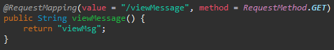

뷰 생성

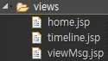

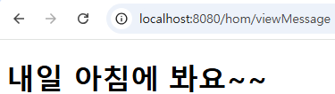

시간표 요청 서비스에서 <지각자만보기>라는 메뉴를 이렇게 정의

해결) 시간표 view에서 지각자만보기 메뉴를 추가



테스팅은 timeline요청부터 시작

A태그의 request method는 get방식 주소창에 직접 입력해도 get방식

샘플로 제공한 html파일 스프링에 이식

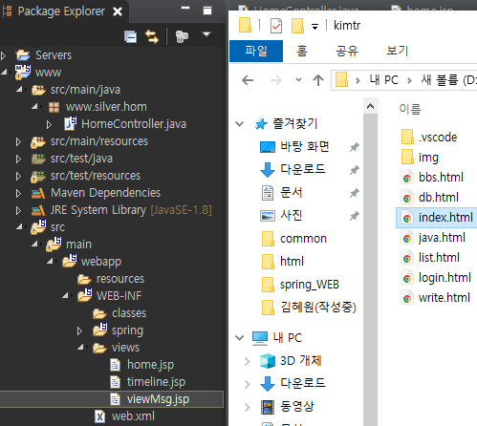

1107 작업은 클라이언트에서 url, method, parameter를 전달하고

서버는 처리를 하는 과정

\*\*포인트\*\*

1. 전달하는 방식인 get, post 방식을 이해하고 코드로 작성할 수 있다.

2. 서버는 파라미터를 어떻게 받아 (저장한다)내는지 방법을 이해하고 코드 작성할 수 있다

첫번째, 클라이언트에서 파라미터를 get 방식으로 전달하는 법

<a href=”login?uid=kkk&pw=1234”>

<form action='login” method=”get”>

<input type=”text” name=”uid”>

<input type=”password” name=”pw”>

</form?>

두번째, 클라이언트에서 파라미터를 post방식으로 전달하는 법

<form action='login” method=”post”>

<input type=”text” name=”uid”>

<input type=”password” name=”pw”>

</form?>

컨트롤러에서는 클라이언트가 보낸 파라미터를 받았다

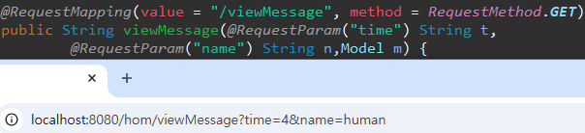

컨트롤러가 뷰에게 데이터를 전달하는 예제

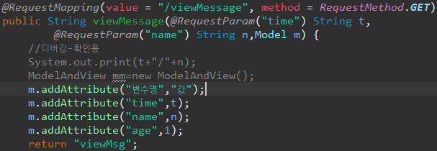

뷰에서는 전달받은 데이트를 출력한다. 사용하는 문법은 el표기법, jstl문법

JSP template는 el표기법, jstl문법을 사용할 수 있다.

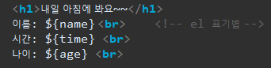

컨트롤러가 클라이언트의 파라미터를 받는 방법은 위에서 소개한

@RequestParam() 이외 여러가지가 존재(https://haenny.tistory.com/107 참조)